小点心
Settings.py中加入路径
sys.path.insert(0, os.path.join(BASE_DIR, 'apps'))

模型基类
from django.db import models

class BaseModel(models.Model):
'''模型抽象基类'''
create_time = models.DateTimeField(auto_now_add=True, verbose_name='创建时间')
update_time = models.DateTimeField(auto_now=True, verbose_name='更新时间')
is_delete = models.BooleanField(default=False, verbose_name='删除标记')
class Meta:
# 说明是一个抽象模型类
abstract = True

from db.base_model import BaseModel
class GoodsType(BaseModel):

on_delete=models.SET_NULL, null=True #SET_NULL时，必须的有null=True

Bootstrap

初识bootstrap
- 百度搜索bootstrap， https://www.bootcss.com/；
- 下载用于生成的，解压后的文档结构如下；
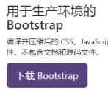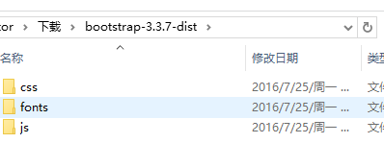
- 将bootstrap-3.3.7-dist文件夹放入到项目根目录的static文件夹下的plugins文件夹（自己再创建plugins文件夹）
- html中包含boostrap
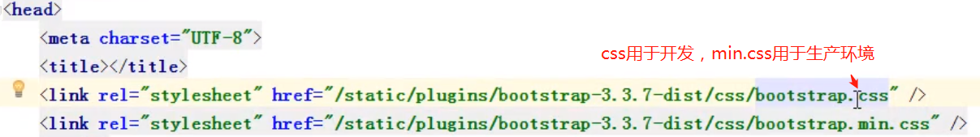
- 更改样式
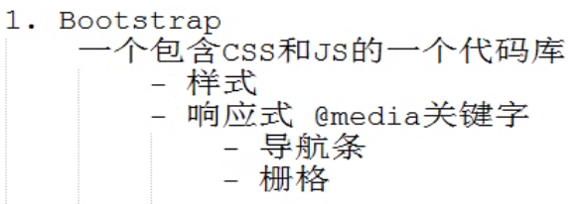

Bootstrap模板实例应用
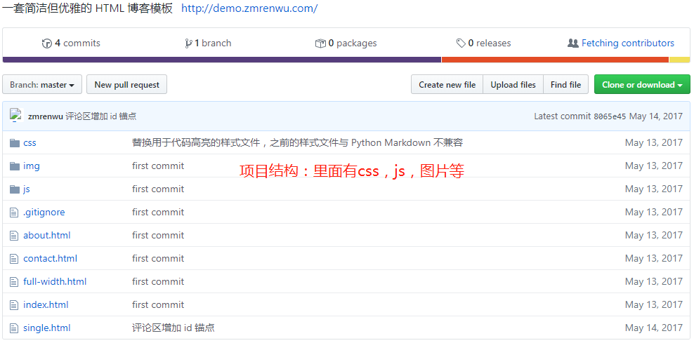
应用步骤（名为blog的app，做例子）:
- Blog的文件夹下创建static/blog文件夹， 把css、js（JavaScript）文件夹复制进static/blog；
文档结构如图:
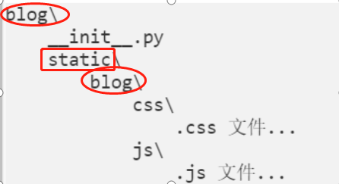
- 将模板里的主页文件(该项目为index.html)，作为直接项目的主页文件，这里作为自己的index.html文件；
- 修改index.htm项目内的静态文件的引用，引用外部文件不需要修改
（如href="http://code.ionicframework.com/ionicons/2.0.1/css/ionicons.min.css"不需要修改）
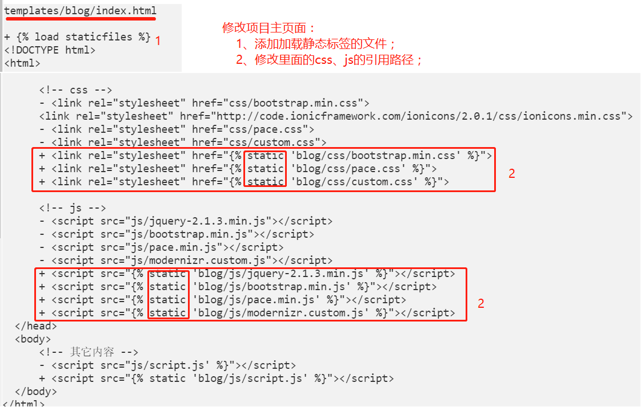
- 根据前端显示，修改index模板的其他显示模块；
- 链接的其他模板，需要根据模板项目结果来定更改哪个html文件；
- 根据项目结构，觉得模板的集成关系；

项目结构
- App下创建static文件夹，在创建app命名的文件夹，app命名的文件夹里面存放css、js；
2、项目根目路下创建templates文件夹，在创建app命名的文件夹，app命名的文件夹里面存放模板文件（html），
也有放在app下的templates下的app名文件夹下，配合setting.py中设置templates路径使用；
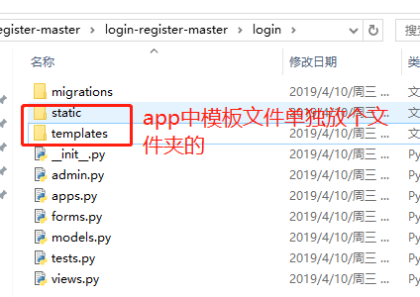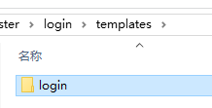

母模板存放位置
{% extends 'blog/base1.html' %} 母模板位于blog app下，blog 单独使用
{% extends 'base.html' %} 母模板位于templates文件夹下，app共用

模板

模板继承
通常情况下，一个模板中至少有三块
{% block css %}
页面css代码块
{% endblock %}

{% block js %}
页面js代码块
{% endblock %}

{% block content %}
页面主体代码块
{% endblock %}
注：如果不想改变原始效果，可通过{{block.super()}} 来继续使用模板的样式

模板导入
{% include '想导入的html文件名’ %} #将一段html当做模块的方式导入到另一个html展示

模板标签

常用模板标签
- {% for %} {% endfor%}
- {% get_recent_posts as recent_post_list %}

{% for date in date_list %}
...
{% empty %}
...
{% endfor %}
{% for foo in l %}
{% if forloop.first %}
<p>这是我的第一次</p>
{% elif forloop.last %} #此处的forloop是 一个内置方法
<p>这是最后一次了啊</p>
{% else %}
<p>嗨起来！！！</p>
{% endif %}
{% empty %}
<p>你给我的容器类型是个空啊，没法for循环</p>
{% endfor %}

- <a href="{% url 'blog:tag' tag.pk %}">{{ tag.name }}</a>
- {% if last %}
{% endif %}
- {{forloop}} 此处的forloop是 一个内置方法

<div>{{ article.body|striptags|truncatewords:1 }}</div> #多级过滤，叠加效果，truncatewords内置过滤器，截取?个单词。striptags也是内置
- 注释
{% comment %}
{% endcomment %}

内置过滤器
<p>前端统计字符串的长度:{{ s|length }}</p>
<p>前端获取数据如果是空就返回default后面默认的参数值:{{ flag|default:'你这个东西是个空'}}</p>
<p>将数字格式化成表示文件大小的单位:{{ file_size|filesizeformat }}</p>
<p>{{ ctime }}</p>
<p>格式化时间(不要加百分号){{ ctime|date:'Y-m-d' }}</p>
<p>字符串的切片操作:{{ res|slice:'0:8' }}</p>
<p>{{ res|slice:'0:8:2' }}</p>
<p>截取固定的长度的字符串 三个点也算:{{ s|truncatechars:10 }}</p>
<p>按照空格截取文本内容:{{ res|truncatewords:4 }}</p>
<p>{{ s|truncatewords:4 }}</p>
<p>{{ 'hahah'|add:'heheheh' }}</p>

{#重点#}
<p>{{ ht }}</p> ht ='<p>段落</p>'
<p>{{ sr }}</p>
<p>{{ ht|safe }}</p> sr = sr = '<script>alert(123)</script>'
<p>{{ sr|safe }}</p>
通过添加safe,将字符串类型的样式在html页面展示出来

当后端传入css样式的字符串时，前端可通过{{xxx|safe}} 来实现样式的正常渲染
也可以直接传入该字符串对应的变量名，前提是后端已经做好了处理：如下
from django.utils.safestring import mark_safe
xxx = mark_safe('<h1>我是h1标签</h1>')
前端可以直接使用{{xxx}},不需要添加safe

自定义过滤器、标签、inclusion_tag
前提：
1.在应用名下新建一个名为templatetags文件夹(必须叫这个名字)
2.在该新建的文件夹内新建一个任意名称的py文件
3.在该py文件中需要固定写下面代码
from django import template
from django.template.defaultfilters import stringfilter #字符串处理过滤器
register = template.Library()

一、自定义过滤器 前端只能传两个值，传多个值需要用可索引取值的python类型括起来，然后回去文件里做逻辑处理

@register.filter(name='myFilter') #当没有name，就以函数名 在模板中使用
@stringfilter #对字符串处理
def index(content,arg): #content:原来内容，这个必须有，arg才是函数的参数
return content+arg
在前端调用： {{原有内容|myFilter: 新增内容}} 最后渲染成：原有内容新增内容

二、自定义标签
@register.simple_tag（name='heh')
def plus(a,b,c):
return a+b+c
在前端调用：{% heh 11 22 33%}

- 自定义inclusion_tag，它多用于一个HTML片段的
Blog_tags.py
@register.inclusion_tag('blog/tags/sidebar.html')
def load_sidebar(user, linktype):
... ...
return {'recent_articles': recent_articles,}
sidebar.html
{% load blog_tags %}
... ...
{% if recent_articles %}
article_index.html
{% load blog_tags %}
{% load_sidebar user linktype %} #这里传入实参，把blog/tags/sidebar.html 作为代码块整体传入当前html里

@register.inclusion_tag('login.html',name='login') #第一个参数为调用的html页面
def login(n): #n为在另一个前端页面传入的参数 ？
l = [ '第%s项'%i for i in range(n)] #列表推导式
return {'l':l} #将l返回给login.html页面，模板里将要用的 变量
在login.html页面，可以只存在一段代码块即可：
<ul>
{% for foo in l %}
<li>{{ foo }}</li>
{% endfor %}
</ul>
在另外一个前端页面调用： {% login 10 %} #完成传值后，login.html页面代码块交由当前页面渲染执行。

需要注意：上述三者的调用时，需要事先加载所属的py文件 {% load xxx %}

Django 1.9 后才支持 simple_tag 模板标签
- blog 应用下创建一个 templatetags 包，该名字会在后面注册用到；
- 在 templatetags 目录下创建一个 blog_tags.py 文件，这个文件存放自定义的模板标签代码；
- blog/templatetags/blog_tags.py内容如下:
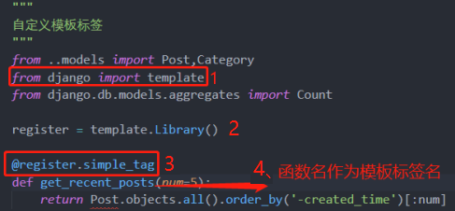
4、base.html中加入 {% load blog_tags %}
5、setting.py里注册模板
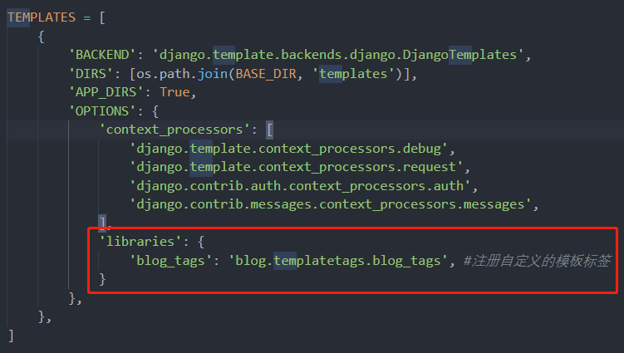

自定义过滤标签
blog_tags.py
from django import template
from django.template.defaultfilters import stringfilter
from django.utils.safestring import mark_safe
register = template.Library()

@register.filter(is_safe=True)
@stringfilter
def custom_markdown(content):
from DjangoBlog.utils import CommonMarkdown
return mark_safe(CommonMarkdown.get_markdown(content))

发送邮件
Settings.py
#Email
EMAIL_USE_SSL = True

EMAIL_HOST = 'smtp.qq.com'
EMAIL_PORT = 465
EMAIL_HOST_USER = "173302591@qq.com"
EMAIL_HOST_PASSWORD = "dbslxetdjojabgge"
DEFAULT_FROM_EMAIL = EMAIL_HOST_USER

Models.py
from django.core.mail import send_mail
send_mail(ret[0], ret[1], #定义在save()方法里的
"test@wuqi-tech.com",
[recv_rec.receiver for recv_rec in recipients],
fail_silently=False, html_message=ret[2])

或者
from django.conf import settings
from django.core.mail import EmailMultiAlternatives
msg = EmailMultiAlternatives(title, content, from_email=settings.DEFAULT_FROM_EMAIL, to=emailto)
msg.content_subtype = "html"
msg.send()

Log配置
Settings.py
LOGGING = {
'version': 1,
'disable_existing_loggers': False,
'root': {
'level': 'INFO',
'handlers': ['console', 'log_file'],
},
'formatters': {
'verbose': {
# 'format': '[%(asctime)s] %(levelname)s [%(name)s.%(funcName)s:%(lineno)d %(module)s] %(message)s',
'format': '[%(asctime)s] %(levelname)s [%(name)s:%(lineno)d] %(message)s',
}
},
'filters': {
'require_debug_false': {
'()': 'django.utils.log.RequireDebugFalse',
},
'require_debug_true': {
'()': 'django.utils.log.RequireDebugTrue',
},
},
'handlers': {
'log_file': {
'level': 'INFO',
'class': 'logging.handlers.RotatingFileHandler',
'filename': 'djangoblog.log',
'maxBytes': 16777216, # 16 MB
'formatter': 'verbose'
},
'console': {
'level': 'DEBUG',
'filters': ['require_debug_true'],
'class': 'logging.StreamHandler',
'formatter': 'verbose'
},
'null': {
'class': 'logging.NullHandler',
},
'mail_admins': {
'level': 'ERROR',
'filters': ['require_debug_false'],
'class': 'django.utils.log.AdminEmailHandler'
}
},
'loggers': {
'djangoblog': {
'handlers': ['log_file', 'console'],
'level': 'INFO',
'propagate': True,
},
'django.request': {
'handlers': ['mail_admins'],
'level': 'ERROR',
'propagate': False,
}
}
}
Views.py
import logging
logger = logging.getLogger(__name__)
logger.info(self.request)
Models.py
logger = logging.getLogger(__name__)
logger.info("Got exception %s" % traceback.format_exc())

模板标签，路径
1、
<a href="{% url 'blog:tag' tag.pk %}">{{ tag.name }}</a>
http://127.0.0.1:8000/tag/2/
url(r'^tag/(?P<pk>[0-9]+)/$', views.TagView.as_view(), name='tag'),
tag = get_object_or_404(Tag, pk=self.kwargs.get('pk')) 代码与模板通过pk传递参数
2、
<a href="#">{{ tag.name }}</a> 里面的#表示空
3、
不加/，表示相对路径，
加/，表示从根目录。 模板中尽量不要用绝对或相对路径，要用name属性
4、
模板里获取用户: {{ request.user.username }}

5、内嵌html模板
{% include 'share_layout/footer.html' %}

Models定义
Model里 一般会复写 __str__() save() 方法
_logger = logging.getLogger(__name__)

def save(self, *args, **kwargs):
...
super().save(*args, **kwargs)
except Exception:
_logger.info("%s" % traceback.format_exc())

self.views += 1
self.save(update_fields=['views']) #更新某个字段，views字段+1

内置字段
from django.utils.translation import gettext_lazy as _

config = models.TextField(validators=[validate_config]) #validators
desc = models.CharField(verbose_name="描述信息", max_length=100, blank=True, default="") #verbose_name
setting = models.OneToOneField(DeviceSetting, on_delete=models.CASCADE, primary_key=True, editable=False)
last_date = models.DateTimeField(_("Check Time"), auto_now=True, editable=False) #auto_now、editable
last_date = models.DateTimeField(_("Check Time"), auto_now=True, editable=False) #local_t = self.last_date.astimezone()
cco_mac = models.CharField(max_length=20, editable=False) #editable如果设为False,那么当前字段将不会在admin后台或者其它的ModelForm表单中显示,同时还会被模型验证功能跳过。参数默认值为True
last_date = models.DateTimeField(_("Generate Time"), db_index=True, auto_now_add=True) #db_index=True 则代表着为此字段设置数据库索引
log_file = models.FileField(upload_to=_get_upload_path) #upload_to 上传的路径
category = models.ForeignKey(Category,related_name='related_name',on_delete=models.CASCADE) #第一个参数是model类名
category = models.ForeignKey('blog.Category',related_name='related_name',on_delete=models.CASCADE) #'blog.Category' 待验证?
tags = models.ManyToManyField(Tag, blank=True)
link = models.URLField('链接地址')

STATUS_CHOICES = { 0: _("正常"), 1: _("告警"), 2: _("确认") }
status = models.IntegerField(verbose_name=_("Status"), choices=STATUS_CHOICES.items(), default=1) #choices类型为元祖

COMMENT_STATUS = (('o', '打开'),('c', '关闭'),)
comment_status = models.CharField('评论状态', max_length=1, choices=COMMENT_STATUS, default='o')

自定义字段:
def get_task_id(self):
return self.task_config.task_id # pylint: disable=no-member
get_task_id.short_description = _("任务名称") #自定义列表字段，用于在admin后台显示

自定义字段验证
Models.py
from django.core.exceptions import ValidationError
import logging
import traceback

_logger = logging.getLogger(__name__)
def validate_config(value):
try:
config = json.loads(value)
except Exception:
_logger.info("Got exception %s" % traceback.format_exc()) #traceback.format_exc()
raise ValidationError(
_('%(value)s is not valid json'),
params={'value': value},
)
for key in config:
if key not in _ALLOW_CONFIG:
raise ValidationError( #ValidationError 的用法
_('%(value)s is not valid config key'),
params={'value': key}
)

config = models.TextField(validators=[validate_config]) #validators

Manager
class AddressManager(models.Manager):
'''地址模型管理器类'''
# 1.改变原有查询的结果集:all()
# 2.封装方法:用户操作模型类对应的数据表(增删改查)
def get_default_address(self, user):
'''获取用户默认收货地址'''
try:
# self.model:获取self对象所在的模型类
# Address.objects --> self.model.objects --> self
address = self.get(user=user, is_default=True) # models.Manager
# Address --> self.model
except self.model.DoesNotExist:
# 不存在默认收货地址
address = None

return address

Meta
class Meta:
ordering = ['name','id'] #注意加[]
verbose_name = "分类"
verbose_name_plural = verbose_name #加S
db_table = "table_name" #数据库表名
index_together = [("pub_date", "deadline"),] # 联合索引,必须加上最左边pub_date字段的select查询才使索引有效
unique_together = (("driver", "restaurant"),) # 联合唯一索引

ORM
1、Category.objects.all()
2、Category.objects.get(name='test')
3、Category.objects.annotate(num_posts=Count('post')).filter(num_posts__gt=0)
两个 model 类通过 ForeignKey 或者 ManyToMany 关联起来，那么就可以使用 annotate 方法来统计数量
post 小写，对应的models类为Post
Count 计算分类下的文章数，其接受的参数为需要计数的模型的名称
Post 的models类里没有num_posts，但是annotate给这个类临时加上的属性，所以后面能用filter筛选这个字段
num_posts__gt=0 表示>=0，前面的双下划线
4、get_object_or_404(Tag, pk=self.kwargs.get('pk'))
5、super(TagView, self).get_queryset().filter(tags=tag)
6、post = models.ForeignKey('blog.Post',on_delete=models.CASCADE)
该代码块是定义在comment app里，跨app关联直接blog.Post，用blog.models.Post 会报错

models.User.objects.filter(name=username)
user = models.User.objects.get(name=username)

new_user = models.User()
new_user.name = username
new_user.password = hash_code(password1)
new_user.save()
models.ConfirmString.objects.create(code=code, user=user) #创建models的另一种方式，指定传字段
#ConfirmString 是models.py中的一个普通model类

环境设置
import os
os.environ.setdefault("DJANGO_SETTINGS_MODULE", "blogproject.settings")
import django
django.setup()

更新
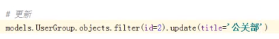
self.views += 1
self.save(update_fields=['views'])

创建有外键的model
ug_id 是ug的外键生成的表格里要加id

删除
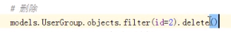
empty_setting = DeviceSetting(cco_mac=cco_mac, version=-1, config="{}")
empty_setting.save()
LastCheck(setting=empty_setting).save() #setting 是LashCheckl里的外键，关联 DeviceSetting的外键

迭代Queryset
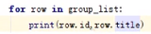

过滤
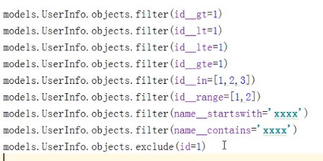

F

Q
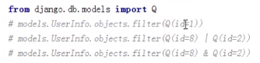
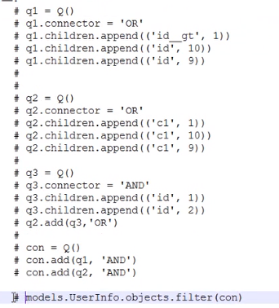

排序
post_list = Post.objects.all().order_by("-id","author_id")

分组
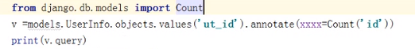

Get与filter总结
- 正向关联时，通过 .外键字段 跨表，反向关联时，通过 被关联的表名或related_name关联；
- Get返回model类，可以直接 .字段，filter返回的是queryset集合；
- Filter与双下划线组合，是可以由被关联的表名和字段组合；
post = Post.objects.all().get(title="冬天").body #get返回model类
post = Post.objects.all().filter(title="冬天").values("body") #filter返回queryset类
post_list = Post.objects.all().filter(id__gte=4) #filter与双下划线组合

Get用于联表查询
分类与文章 是一对多时，get查询如下:
category = Post.objects.all().get(title="冬天").category #正向查询，查出类型是Category
posts = Category.objects.all().get(id=1).post_set.all() #反向查询，没有related_name时用，有related_name会报错，查出类型是Post
posts = Category.objects.all().get(id=1).related_name.all() #反向查询，related_name='related_name'，查出类型是Post

filter与双下划线组合用于联表查询
分类与文章 是一对多时，filter查询如下
posts1 = Post.objects.all().filter(category__name="风景") #正向查询，由Post里的category外键查到Category表，再查表里name字段
Category1 = Category.objects.all().filter(post__title='冬天') #反向查询，没有related_name，post是post表
Category2 = Category.objects.all().filter(related_name__title='冬天') #反向查询,有related_name

后台注册admin
Admin.py
from django.contrib import admin
class SideBarAdmin(admin.ModelAdmin):
list_display = ('name', 'content', 'is_enable', 'sequence',) #显示处，而不是编辑model实例处
exclude = ('last_mod_time', 'created_time') #创建model实例时，这两个字段不能被编辑，使用默认
admin.site.register(SideBar, SideBarAdmin) #注册
Admin.py
admin.site.register(models.Asset) #不定制admin

定义actions
Admin.py
class NewAssetAdmin(admin.ModelAdmin):
list_display = ['asset_type', 'sn', 'model', 'manufacturer', 'c_time', 'm_time']
list_filter = ['asset_type', 'manufacturer', 'c_time']
search_fields = ('sn',)

actions = ['approve_selected_assets'] #定义actions
def approve_selected_assets(self, request, queryset):
selected = request.POST.getlist(admin.ACTION_CHECKBOX_NAME)
success_upline_number = 0
for asset_id in selected:
obj = asset_handler.ApproveAsset(request, asset_id)
ret = obj.asset_upline()
if ret:
success_upline_number += 1
self.message_user(request, "成功批准 %s 条新资产上线！" % success_upline_number)
approve_selected_assets.short_description = '批准新资产上线'

函数视图
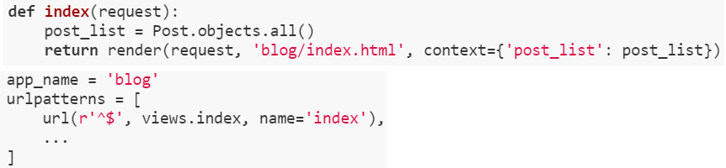

类视图

Django视图总结
django提供了以下几个view:
django.views.generic.base.View #基础的view,实现了方法的分发，但没有实现具体的get\post
django.views.generic.base.TemplateView
django.views.generic.base.RedirectView

django.views.generic.edit.FormView
django.views.generic.edit.CreateView
django.views.generic.edit.UpdateView
django.views.generic.edit.DeleteView

ListView
该视图从以下视图继承方法和属性：
django.views.generic.list.MultipleObjectTemplateResponseMixin
django.views.generic.base.TemplateResponseMixin
django.views.generic.list.BaseListView
django.views.generic.list.MultipleObjectMixin
django.views.generic.base.View #与detilview一样，都是继承最底层的View类
方法流程图:
as_view() #调用最底层view类的setup()，将url中的参数绑定到self.kwargs = kwargs，后面类视图的函数里会经常用到self.kwargs
dispatch()
get()
http_method_not_allowed()
get_template_names()
get_queryset()
get_context_object_name()
get_context_data()
render_to_response()
详见官网链接:https://docs.djangoproject.com/zh-hans/2.1/ref/class-based-views/generic-display/

from django.views.generic.list import ListView
from django.views.generic.detail import DetailView

class IndexView(ListView):
model = Article #将 model 指定为 Post，后面用的多的是serial_class
paginate_by = 50
template_name = "dev_warning/index.html"
context_object_name = "warnings" #指定获取的模型列表数据保存的变量名。这个变量会被传递给模板，取别名的
paginate_by = settings.PAGINATE_BY #分页

def get_queryset(self): #重写，返回的是结果集名是context_object_name
return DevWarning.objects.exclude(status = 0)

def get_context_data(self, **kwargs): #重写
kwargs['linktype'] = self.link_type
return super(ArticleListView, self).get_context_data(**kwargs)

ListView分发的方法，IndexView继承自ListView
path(r'', views.IndexView.as_view(), name='index'), #分发ListView的父类BaseListView里的get()对应get()
path(r'page/<int:page>/', views.IndexView.as_view(), name='index_page'), #url中参数必须是page，原因见源码，也分发到ListView的父类BaseListView里的get()，如果要定义url中的page参数，就在listview里重写page_kwarg = 'page'

DetailView
该视图从以下视图继承方法和属性：
django.views.generic.detail.SingleObjectTemplateResponseMixin
django.views.generic.base.TemplateResponseMixin
django.views.generic.detail.BaseDetailView
django.views.generic.detail.SingleObjectMixin
django.views.generic.base.View
方法流程图:
as_view() #调用最底层view类的setup()，将url中的参数绑定到self.kwargs = kwargs，后面会经常用到self.kwargs
dispatch()
get()
http_method_not_allowed()
get_template_names()
get_slug_field()
get_queryset()
get_object()
get_context_object_name()
get_context_data()
render_to_response()
详见官网链接:https://docs.djangoproject.com/zh-hans/2.1/ref/class-based-views/generic-display/

path(r'article/<int:year>/<int:month>/<int:day>/<int:article_id>.html',views.ArticleDetailView.as_view(),name='detailbyid'), #后台筛选数据靠pk，pk可以被pk_url_kwarg重命名，year,mouth这些参数传递数据作用吧？？？有些会从url中隔离出slug？？

class ArticleDetailView(DetailView):
'''
文章详情页面
'''
template_name = 'blog/article_detail.html'
model = Article
pk_url_kwarg = 'article_id' #重写主键字段，如果不重写该字段，url中只能是pk，见源码get_object()中会用pk拿取实例
context_object_name = "article"

ListView 总结：
1通过 template_name 属性来指定需要渲染的模板，通过 context_object_name 属性来指定获取的 model 列表的名字，否则只能通过默认的 object_list 获取
2复写 get_context_data 方法来为上下文对象添加额外的变量以便在模板中访问
3复写 get_queryset 方法以增加获取 model 列表的其他逻辑
4 get_context_data 方法继承父类，返回以下字典：
paginator ，即 Paginator 的实例。
page_obj ，当前请求页面分页对象。
is_paginated，是否已分页。只有当分页后页面超过两页时才算已分页。
object_list，请求页面的对象列表，和 post_list 等价。
5 分页在模板中的例子
{% if page_obj.has_previous %}
<h1>h1</h1>
<div class="nav-previous">
<a href="?page=1">&laquo; first</a>
<a href="?page={{ page_obj.previous_page_number }}">previous</a>
</div>
{% endif %}
{% if page_obj.has_next %}
<h1>h2</h1>
<div class="nav-next">
<a href="?page={{ page_obj.next_page_number }}">next</a>
<a href="?page={{ page_obj.paginator.num_pages }}">last &raquo;</a>
</div>
{% endif %}
6 除了在get_context_data()中添加上下文信息外，也可以在url配置时在as_view()方法中指定extra_context属性来添加上下文信息，如：
path('templateview/', views.StudentDetailTemplate.as_view(extra_context={"extra": "。。。。"}), name='student_template'),
7 ListView与DetailView视图里不指定template_name,会用默认html模板文件
8 settings.py 中context_processors，指定全局模板变量

DetailView 总结，1、2与listview的1、2相同
1通过 template_name 属性来指定需要渲染的模板，通过 context_object_name 属性来指定获取的 model 对象的名字，否则只能通过默认的 object 获取
2复写 get_context_data 方法来为上下文对象添加额外的变量以便在模板中访问
3复写 get_object 方法以增加获取单个 model 对象的其他逻辑
ListView 与DetailView区别: 一个是get_queryset,一个是get_object
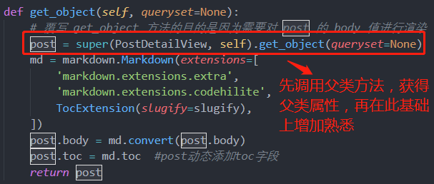
comment_list = self.object.comment_set.all() listview有object属性
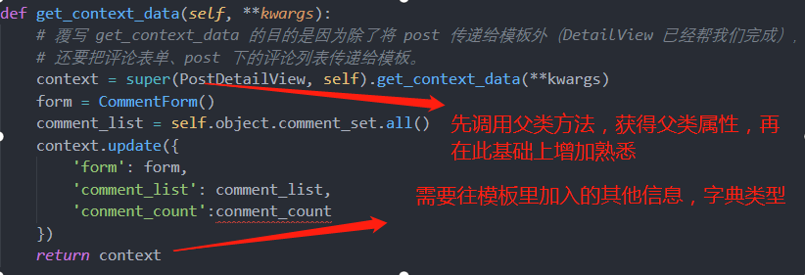

FormView
class AddForm(forms.Form):
name = forms.CharField()
headimg = forms.FileField()

class TestFormview(FormView):
form_class = AddForm
template_name = 'uploadfile/getFile.html'
success_url = 'https://docs.djangoproject.com/en/3.0/ref/class-based-views/generic-editing/#formview' #Post后，跳转的地址

<form method="post" enctype="multipart/form-data" action="{% url 'uploadfile:upload' %}">
{{ form.as_p }} #对应的模板里是通过form引用
<input type="submit" value="OK"/>

rest_framework总结

视图类
APIView(rest_framework.views) 继承View，只绑定,无方法，无动作
-> ViewSet 无方法处理(.get())、无动作(.list())
-> GenericAPIView(rest_framework.generics) 继承APIView。无动作，与mixin类一起用
-> GenericViewSet 与mixin类，或显式实现动作，与GenericAPIView功能差不多，因为GenericViewSet(ViewSetMixin, generics.GenericAPIView)
-> ModelViewSet 方法处理、动作 都有，通常需要至少提供querysetand serializer_class属性
genericViewSet 是最高的一层
往下
GenericViewSet（viewsets） ----drf
GenericAPIView ---drf
APIView ---drf
View ----django

class GoodsListViewSet(mixins.ListModelMixin,mixins.RetrieveModelMixin,viewsets.GenericViewSet): #mixins.ListModelMixin中有list方法，结合router中mapping={ 'get': 'list','post': 'create' }中使用，自动生成url
'商品列表页'
throttle_classes = (UserRateThrottle, AnonRateThrottle) #限流
pagination_class = GoodsPagination
queryset = Goods.objects.all().order_by('id') ## 这里必须要定义一个默认的排序,否则会报错,
serializer_class = GoodsSerializer
#过滤器
filter_backends = (DjangoFilterBackend,filters.SearchFilter,filters.OrderingFilter,) ##提供搜索，排序，结合search_fields使用
# 设置filter的类为我们自定义的类
filter_class = GoodsFilter
# 搜索,=name表示精确搜索，也可以使用各种正则表达式
#search_fields = ('=name', 'goods_brief',) #goods_brief 是Goods类中的字段，只在该字段里搜索，此处设置的只搜索一个字段
search_fields = ('name','goods_brief','goods_desc')
# 排序
ordering_fields = ('sold_num','add_time') #与search_fields一样，结合filter_backends使用

from rest_framework import viewsets
class ShoppingCartViewset(viewsets.ModelViewSet): #集成了增删改查，不用与mixin混合

from rest_framework.views import APIView
from rest_framework.response import Response

class AlipayView(APIView): #需要自己实现get、post方法
def get(self, request):
... ...
return response
def post(self, request):
... ...
return Response("success")

自定义分页器
Views.py
class GoodsPagination(PageNumberPagination): #做分页功能，自定义的类
'''
商品列表自定义分页
'''
#默认每页显示的个数
page_size = 10
#可以动态改变每页显示的个数
page_size_query_param = 'page_size'
#页码参数
page_query_param = 'page'
#最多能显示多少页
max_page_size = 100
class GoodsListViewSet(mixins.ListModelMixin,mixins.RetrieveModelMixin,viewsets.GenericViewSet):
... ...
pagination_class = GoodsPagination #分页

自定义过滤器
Settings.py
INSTALLED_APPS = [
'django_filters', #过滤器,这一步有没，待确定?
]

Filters.py
import django_filters
from django.db.models import Q #Q知识点复习下
from .models import Goods
class GoodsFilter(django_filters.rest_framework.FilterSet):
'''
商品过滤的类
'''
#两个参数，name是要过滤的字段，lookup是执行的行为，‘小与等于本店价格’
price_min = django_filters.NumberFilter(field_name="shop_price", lookup_expr='gte') #shop_price是Goods类的字段，参数是field_name，之前填name会报错
price_max = django_filters.NumberFilter(field_name="shop_price", lookup_expr='lte') #django orm规则:gte greater than equal less than equal
top_category = django_filters.NumberFilter(field_name="category", method='top_category_filter')

def top_category_filter(self, queryset, name, value):
# 不管当前点击的是一级分类二级分类还是三级分类，都能找到。
return queryset.filter(Q(category_id=value) | Q(category__parent_category_id=value) | Q(
category__parent_category__parent_category_id=value)) #暂时不知道这个知识点
class Meta:
model = Goods
fields = ['price_min', 'price_max','is_hot']
Views.py
from .filters import GoodsFilter #自定义的过滤器

class GoodsListViewSet(mixins.ListModelMixin,mixins.RetrieveModelMixin,viewsets.GenericViewSet): #mixins.ListModelMixin中有list方法，结合router中mapping={ 'get': 'list','post': 'create' }中使用，自动生成url
'商品列表页'
... ...
filter_class = GoodsFilter #自定义的过滤器

API搜索、排序
from .filters import GoodsFilter #自定义的过滤器
from django_filters.rest_framework import DjangoFilterBackend #过滤器
from rest_framework import filters #提供搜索，排序

class GoodsListViewSet(mixins.ListModelMixin,mixins.RetrieveModelMixin,viewsets.GenericViewSet): #mixins.ListModelMixin中有list方法，结合router中mapping={ 'get': 'list','post': 'create' }中使用，自动生成url
'商品列表页'
throttle_classes = (UserRateThrottle, AnonRateThrottle) #？？
pagination_class = GoodsPagination # 分页
queryset = Goods.objects.all().order_by('id') # # 这里必须要定义一个默认的排序,否则会报错,
serializer_class = GoodsSerializer

#过滤器
filter_backends = (DjangoFilterBackend,filters.SearchFilter,filters.OrderingFilter,) ##提供搜索，排序，结合search_fields使用
# 设置filter的类为我们自定义的类
filter_class = GoodsFilter #自定义的过滤器
# 搜索,=name表示精确搜索，也可以使用各种正则表达式
#search_fields = ('=name', 'goods_brief',) #goods_brief 是Goods类中的字段，只在该字段里搜索，此处设置的只搜索一个字段
search_fields = ('name','goods_brief','goods_desc')
# 排序
ordering_fields = ('sold_num','add_time') #与search_fields一样，结合filter_backends使用

序列化器 正向关联
class Goods(models.Model):
"""
商品
"""
category = models.ForeignKey(GoodsCategory, on_delete=models.CASCADE, verbose_name="商品类目",related_name="qt")

class GoodsSerializer(serializers.ModelSerializer):
category = CategorySerializer() #正向关联，直接用GoodsCategory的序列化器
#将外键迭代出来，对应model.Goods里 category = models.ForeignKey(GoodsCategory, on_delete=models.CASCADE, verbose_name="商品类目",related_name="qt")

序列化器 反向关联
class GoodsCategory(models.Model): #内键，一级分类下有多个二级，二级下有多个三级
"""
商品分类
"""
parent_category = models.ForeignKey("self", on_delete=models.CASCADE, null=True, blank=True, verbose_name="父类目级别", help_text="父目录", #verbose_name为字段取别名，管理后台将用verbose_name显示
related_name="sub_cat") #这里代码里参数传入类名，对应表里该字段系统帮我们写入关联数据的id

class CategorySerializer2(serializers.ModelSerializer):
'''
二级分类
'''
#要被序列化的是包含多条数据的查询集QuerySet,可以通过many = true
#models中定义在三级(多)里，而不是二级里。现在在二级的序列化器里，通过related_name反向关联找到三级。
sub_cat = CategorySerializer3(many=True)
class Meta:
model = GoodsCategory
fields = "__all__"

认证

drf自带认证
Settings.py
INSTALLED_APPS = (
...
'rest_framework.authtoken'
)
REST_FRAMEWORK = {
'DEFAULT_AUTHENTICATION_CLASSES': (
'rest_framework.authentication.BasicAuthentication',
'rest_framework.authentication.SessionAuthentication',
'rest_framework.authentication.TokenAuthentication', #自带token认证
),
}

path('api-token-auth/', views.obtain_auth_token), #访问该url，服务器端会为已经登陆上的用户生成token，保存在authtoken_token表中，对应key字段

drf的token缺点
- 保存在数据库中，如果是一个分布式的系统，就非常麻烦
- token永久有效，没有过期时间。

json web token认证
安装：pip install djangorestframework-jwt
Settings.py
REST_FRAMEWORK = {
'DEFAULT_AUTHENTICATION_CLASSES': (
'rest_framework.authentication.BasicAuthentication',
'rest_framework.authentication.SessionAuthentication',
'rest_framework_jwt.authentication.JSONWebTokenAuthentication', #JWT
),
}
Urls.py
path('login/', obtain_jwt_token), #obtain:获取，用户登录后返回token,(JWT:JSONWebTokenAuthentication)

Token有效期设置
Settings.py
import datetime
#有效期限
JWT_AUTH = {
'JWT_EXPIRATION_DELTA': datetime.timedelta(seconds=60), #也可以设置seconds=20，# 配置jwt签发有效期
'JWT_AUTH_HEADER_PREFIX': 'JWT', #JWT跟前端保持一致，比如“token”这里设置成JWT
}

自定义权限类
from rest_framework import permissions

class IsOwnerOrReadOnly(permissions.BasePermission): #自定义认证类，继承BasePermission
def has_object_permission(self, request, view, obj): #view表示当前视图， obj为数据对象
# Read permissions are allowed to any request,
# so we'll always allow GET, HEAD or OPTIONS requests.
if request.method in permissions.SAFE_METHODS: #只读权限，
return True #则应该根据常量SAFE_METHODS检查请求方法，SAFE_METHODS是包含'GET', 'OPTIONS'和'HEAD'的元组
# Instance must have an attribute named `owner`.
#obj相当于数据库中的model，这里要把owner改为我们数据库中的user
return obj.user == request.user #如果不是只读权限的视图，要判断用户名

from utils.permissions import IsOwnerOrReadOnly
class ShoppingCartViewset(viewsets.ModelViewSet):
permission_classes = (IsAuthenticated, IsOwnerOrReadOnly)

常用请求类与响应类
HttpResponse有个很大的弊端，其工作原理是先读取文件，载入内存，然后再输出。如果下载文件很大，该方法会占用很多内存。对于下载大文件，Django更推荐StreamingHttpResponse和FileResponse方法，这两个方法将下载文件分批(Chunks)写入用户本地磁盘，先不将它们载入服务器内存

Django自带HttpResponse
from django.http import HttpResponse
...
except Exception:
_logger.info("%s" % traceback.format_exc())
return HttpResponse(status=403)
...
except Exception:
_logger.info("%s" % traceback.format_exc())
return HttpResponse(status=403)

response.write(json.dumps(conf_ele))

return HttpResponse("200,ok")

HttpResponse(status=403,content="forbidden")

HttpResponse的子类HttpResponseRedirect
HttpResponseRedirect("https://www.baidu.com/")

JsonResponse
return JsonResponse({'foo': 'bar'})

StreamingHttpResponse
response = StreamingHttpResponse(open(file_path, 'rb')) #大文件时用
response['content_type'] = "application/octet-stream"
response['Content-Disposition'] = 'attachment; filename=' + os.path.basename(file_path)

FileResponse
FileResponse(open(r'C:\Users\Administrator\Desktop\tmp\gou.jpg', 'rb'))

路由
from django.urls import re_path, path
urlpatterns = [
re_path(r'^(?P<cco_mac>[0-9A-Fa-f]+)$', views.get_setting, name='get_setting')
]

form表单类

将models映射到form
Models.py
class Comment(models.Model):
name = models.CharField(max_length=100)
email = models.EmailField(max_length=255)
url = models.URLField(blank=True)
text = models.TextField()
created_time = models.DateTimeField(auto_now_add=True) #时间自动生成
post = models.ForeignKey('blog.Post',on_delete=models.CASCADE) #由于一个评论只能属于一篇文章，一篇文章可以有多个评论，是一对多的关系

Forms.py
from django import forms
class CommentForm(forms.ModelForm): #通过调用这个类forms.ModelForm的一些方法和属性，Django 将自动为我们创建常规的表单代码
class Meta: #内部类 Meta
model = Comment #规则：model = Comment 表明这个表单对应的数据库模型是 Comment 类
fields = ['name', 'email', 'url', 'text'] #规则：指定了表单需要显示的字段

单独创建表单类
forms.py
class UserForm(forms.Form): #放到forms.py里
username = forms.CharField(label='用户名/电话/邮箱', max_length=128, widget=forms.TextInput(attrs={'class': 'form-control',
'placeholder': 'username',
'autofocus': ''}))
password = forms.CharField(label='密码', max_length=256, widget=forms.PasswordInput(attrs={'class': 'form-control',
'placeholder': 'password'}))

表单登陆应用
Django提供的Form类来自用生成html中的表单
if request.method == "POST":
username = request.POST.get('username')
get('username')中的键‘username’是HTML模板中表单的input元素里‘name’属性定义的值。所以在编写form表单的时候一定不能忘记添加name属性
<form class="form-login" action="/login/" method="post">
{% csrf_token %}
每个Django表单的实例都有一个内置的is_valid()方法，如果所有数据都合法，那么该方法将返回True，并将所有的表单数据转存到它的一个叫做cleaned_data的属性中，该属性是以个字典类型数据
把post过来的数据放入表单类里，经过表单验证后，取到数据传给models
Forms.py
class UserForm(forms.Form):
username = forms.CharField(label='用户名', max_length=128, widget=forms.TextInput(attrs={'class': 'form-control',
'placeholder': 'username',
'autofocus': ''}))
password = forms.CharField(label='密码', max_length=256, widget=forms.PasswordInput(attrs={'class': 'form-control',
'placeholder': 'password'}))
captcha = CaptchaField(label='验证码') #验证码，
Login.html
{{ login_form.username.label_tag }} #自动生成label标签
{{ login_form.username }} #自动生成input标签
{{ login_form.password.label_tag }}
{{ login_form.password }}
{{ login_form.captcha.label_tag }}
{{ login_form.captcha }}
Views.py（没用django内置认证登陆，request.user将是匿名）
def login(request):
if request.session.get('is_login', None): # 代码后面设置了，如果登陆成功，session里会加入is_login，不允许重复登录
return redirect('/')
if request.method == 'POST':
login_form = forms.UserForm(request.POST) #把request.POST转成form表单类
message = '请检查填写的内容！'
if login_form.is_valid(): #cleaned_data {'password': '1245', 'username': 'QQQ', 'captcha': ['90392e2c93228b7fc4cafc438df139659a715991', '']}
username = login_form.cleaned_data.get('username') #cleaned_data: html中input标签里输入的内容，字典类型,input标签中，name=username
password = login_form.cleaned_data.get('password')
try:
user = models.User.objects.get(name=username) #将表单验证过的数据拿出来，创建models
except :
message = '用户不存在！' #通过locals() 传入模板中的{{ message }}
return render(request, 'login/login.html', locals())
if not user.has_confirmed: #判断user的has_confirmed字段
message = '该用户还未经过邮件确认！'
return render(request, 'login/login.html', locals())
if user.password == hash_code(password): #用户、有限认证、密码都通过后，设置session里字典内容
request.session['is_login'] = True
request.session['user_id'] = user.id
request.session['user_name'] = user.name
return redirect('/index/')
else:
message = '密码不正确！'
return render(request, 'login/login.html', locals())
else:
return render(request, 'login/login.html', locals())
login_form = forms.UserForm() #清空login_form变量 内容
return render(request, 'login/login.html', locals()) #locals会把本地变量，此处有message、login_form、username、password变量传入模板中
退出登录
def logout(request):
if not request.session.get('is_login', None):
return redirect('/login/')
request.session.flush() #登陆退出，消除session
# del request.session['is_login']
return redirect("/login/")

表单渲染
forms.py
from django import forms
class AddForm(forms.Form):
BIRTH_YEAR_CHOICES = ['1980', '1981', '1982']
FAVORITE_COLORS_CHOICES = [
('blue', 'Blue'),
('green', 'Green'),
('black', 'Black'),
]
name = forms.CharField() #没指定widget，将使用默认widget渲染
headimg = forms.FileField(widget=forms.ClearableFileInput(attrs={'multiple': True})) #文件上传widget
Textarea = forms.CharField(widget=forms.Textarea)
birth_year = forms.DateField(widget=forms.SelectDateWidget(years=BIRTH_YEAR_CHOICES))
favorite_colors = forms.MultipleChoiceField(
required=False,
widget=forms.CheckboxSelectMultiple,
choices=FAVORITE_COLORS_CHOICES,
)
username = forms.CharField(
label='用户名', #没有label时，将使用字段名称username作为控件名称
max_length=128, #用于表单验证
widget=forms.TextInput(attrs={'class':'form-control',
'placeholder':'username', #控件里显示的提示信息
'autofocus':''})
)
password = forms.CharField(label='密码',
max_length=256, #用于表单验证
widget=forms.PasswordInput(attrs={'class':'form-control','placeholder':'password'})
)
模板
<form method="post" enctype="multipart/form-data" action="{% url 'uploadfile:upload' %}">
{%csrf_token %}
{{ form.as_p }}
<input type="submit" value="OK"/>

文件上传（表单上传文件）
Settings.py
MEDIA_ROOT = os.path.join(SITE_ROOT, 'uploads')
#文件上传到服务器的路径:MEDIA_ROOT+models里upload_to [models.FileField(upload_to="goutTouImg/")]
MEDIA_URL = '/media1/' #用http访问的路径:MEDIA_URL+models.FileField(upload_to="goutTouImg/")返回值
#如:http://127.0.0.1:8000/media1/goutTouImg/gou_YJeWd4c.jpg
Urls.py(总url)
urlpatterns = [
url(r'^upload/',include('uploadfile.urls', namespace='uploadfile') )
] + static(settings.STATIC_URL, document_root=settings.STATIC_ROOT)
if settings.DEBUG:
urlpatterns += static(settings.MEDIA_URL, document_root=settings.MEDIA_ROOT)
Urls.py(分url)
app_name = "uploadfile"
urlpatterns = [
path(r'upload', views.fileupload, name='upload'),
]
Modles.py
from django.db import models
class UpFile(models.Model):
name= models.CharField(max_length=50)
headimg = models.FileField(upload_to="goutTouImg/") #FileField 类型
def __str__(self):
return self.name
Forms.py
from django import forms
class AddForm(forms.Form):
name = forms.CharField()
headimg = forms.FileField() #功能:1、表单渲染模板；2、验证
Views.py
from django.shortcuts import render
from . forms import AddForm
from . models import UpFile
def fileupload(request):
if request.method == "POST":
af = AddForm(request.POST, request.FILES) #通过form表单上传，还要传入个request.FILES参数
if af.is_valid():
name = af.cleaned_data['name']
headimg = af.cleaned_data['headimg']
file = UpFile(name=name, headimg=headimg) #前端是与form打交道，form只参与前端处理，与后端图片存储地址，访问无关，验证通过后，在对model处理
file.save()
return render(request, 'uploadfile/postFile.html', context={"file":file})
#浏览器里显示的url:http://127.0.0.1:8000/upload/upload，url是从当前路由进来的，不跳转，就不会更改浏览器里显示的url
else:
af = AddForm()
return render(request, 'uploadfile/getFile.html', context={"af":af}) #后端传入form-> 模板里渲染form
getFile.html
<form method="post" enctype="multipart/form-data" action="{% url 'uploadfile:upload' %}"> #文件上传必须multipart/form-data
{%csrf_token %}
{{ af.as_p }} #对form模板渲染,从views视图传进来的context={"af":af}，af = AddForm()，
<input type="submit" value="OK"/> #提交到action="{% url 'uploadfile:upload' %}"，views视图里处理发送过来post请求，用render不进行跳转，不会更改浏览器里的url
</form>
postFile.html
<body>
<p>{{file.name}}</p>
<img width="50%" height="50%"src="/media1/{{ file.headimg }}">
</body>

用户models

django内置的用户
在Django的认证框架中只有一个用户模型也就是User模型，它位于django.contrib.auth.models

在INSTALLED_APPS配置项中添加：
'django.contrib.auth'： 包含认证框架的核心以及默认模型
'django.contrib.contenttypes'：内容类型系统，用于给模型关联许可
在MIDDLEWARE配置项中添加：
SessionMiddleware：通过请求管理会话
AuthenticationMiddleware：将会话和用户关联

用户模型主要有下面几个字段：
username、password、
email、first_name、
last_name、last_login、
date_joined、is_active 、
is_staff、is_superuse
用自带user模型创建用户:
from django.contrib.auth.models import User
user = User.objects.create_user('john', 'lennon@thebeatles.com', 'johnpassword')
user.last_name = 'Lennon'
user.save()
或
from django.contrib.auth.models import User
class UserInfo(models.Model):
username = models.OneToOneField(User)

自带的login登陆
from django.contrib.auth import login
login(request, user)
自带的logout退出登陆
from django.contrib.auth import logout
logout(request) 一旦logout，当前请求中的session数据都会被清空

自定义用户模型
Models.py
class Userprofile(AbstractUser): #继承AbstractUser类，django自带的User也是继承AbstractUser, 尽量不要去复写父类的字段，容易报错
gender = (
('male', '男'),
('female', '女')
)
sex = models.CharField(max_length=32, choices=gender, default='男')

认证
认证后，用系统自带的登陆函数登陆后，request.user 才会显示匿名

Django自带的认证
只能户名+密码认证
from django.contrib.auth import authenticate
from django.contrib.auth import login
login_form = forms.UserForm(request.POST) #把request.POST转成form表单类
if login_form.is_valid():
username = login_form.cleaned_data.get('username') #cleaned_data: html中input标签里输入的内容，字典类型,input标签中，name=username
password = login_form.cleaned_data.get('password')
user = authenticate(username=username, password=password) #这只能认证django自带的加密方式生成的用户，如createsuperuser，认证也可通过其他方式，如:if Userprofile.password == hash_code(password):
if user:
login(request, user) #认证后，要登陆，否则request.user一直是匿名用户，与user是不是自带的user模型无关，也可是自定义的模型
request.session['is_login'] = True
request.session['user_id'] = user.id
request.session['user_name'] = user.username
# response.set_signed_cookie("is_login",True,salt="blog")
# response.set_signed_cookie("user_id",user.id,salt="blog")
# response.set_signed_cookie("user_name",user.username,salt="blog")
response = redirect('/')
return response

def index(request):
if request.user.is_authenticated: #登陆认证后才能访问页面
return render(request, 'index.html')

logout(request) #退出登录

自定义认证
注意:前端注册页面注册时把加密后的密码存入到数据库里，登陆时认真，需要把登陆页面input标签传入的密码加密后与数据库里加密密码比对。通过后台添加的密码，往数据库里加入的明文密码，直接在登陆页面是登陆不上的
Createsuperuser 的密码是系统怎么加密的，后台管理账户不能直接登陆项目前端页面？
authenticate 找到settings.py里的AUTHENTICATION_BACKENDS，找到自定义认证类，自定义认证类继承ModelBackend，复写类的authenticate方法。

Models.py
from django.contrib.auth.models import AbstractUser
class Userprofile(AbstractUser): #User继承AbstractUser
gender = (
('male', '男'),
('female', '女')
)
sex = models.CharField(max_length=32, choices=gender, default='男')
c_time = models.DateField(auto_now_add=True)
has_confirmed = models.BooleanField(default=False)
birthday = models.DateField("出生年月",null=True, blank=True)
mobile = models.CharField("电话", max_length=11,default=12356)
def __str__(self):
return self.username

class Meta:
ordering = ['-c_time']
verbose_name = '用户'
verbose_name_plural = '用户'
视图函数
from django.contrib.auth import authenticate
from django.contrib.auth import login as auto_login

def login(request):
if request.method == 'POST': #登陆页面分为post和get，默认是get。当用户提交数据时，就是post
login_form = forms.UserForm(request.POST) #把request.POST转成form表单类
message = '请检查填写的内容！'
if login_form.is_valid():
username = login_form.cleaned_data.get('username') #cleaned_data: html中input标签里输入的内容，字典类型,input标签中，name=username
password = login_form.cleaned_data.get('password')
user = authenticate(username=username, password=password) #用系统自带的authenticate，也会把系统自带的认证和自定义认证都包含进去
if user:
auto_login(request, user) #用系统的登陆函数，能登陆自定义的用户models
request.session['is_login'] = True
request.session['user_id'] = user.id
request.session['user_name'] = user.username
response = redirect('/')
# response.set_signed_cookie("is_login",True,salt="blog") #登陆后，可设置session或cookie，两者选其一
# response.set_signed_cookie("user_id",user.id,salt="blog")
# response.set_signed_cookie("user_name",user.username,salt="blog")
return response
else:
message = '密码不正确！'
return render(request, 'login/login.html', locals())
else:
return render(request, 'login/login.html', locals())
login_form = forms.UserForm() #清空login_form变量 内容
return render(request, 'login/login.html', locals()) #locals会把本地变量，此处有message、login_form、username、password变量传入模板中

Settings.py
AUTHENTICATION_BACKENDS = ( #自定义认证方式
'login.auth.MyCustomBackend', #自定义认证方式
'social_core.backends.weibo.WeiboOAuth2', #没有安装的认证方式，关掉，不然会报错
'social_core.backends.qq.QQOAuth2',
'social_core.backends.weixin.WeixinOAuth2',
'django.contrib.auth.backends.ModelBackend',
)
AUTH_USER_MODEL = 'login.Userprofile' #找到当前的用户模型
Hash_code加密函数
def hash_code(password, salt='mysite'): #注册时，往数据库里存入的密码用该函数加密,所以登陆校验密码时候，用该函数解密
h = hashlib.sha256()
password += salt
h.update(password.encode())
return h.hexdigest()

Auth.py
from django.db.models import Q
from django.contrib.auth.backends import ModelBackend
from django.contrib.auth import get_user_model
from . views import hash_code
myUser = get_user_model() #等同于Userprofile

class MyCustomBackend(ModelBackend):
def authenticate(self,request,username=None, password=None, **kwargs): #一定要有request参数，不然不会进入该函数体内
try:
user = myUser.objects.get(Q(username=username) | Q(mobile=username) | Q(email=username)) #用户名、邮箱、手机、都能登录
if user.check_password(password): #自带加密认证 ，如登陆页面认证超级管理员
return user
if user.password == hash_code(password): #自定义加密认证
return user
except Exception as e:
return None

登陆权限

视图函数
from django.contrib.auth.decorators import login_required
@login_required #未登录的用户，访问/login/index/时，会自动跳转到其他地址，如:accounts/login/?next=/login/index/
def index(request):
return render(request, 'login/index.html')
视图类
from django.contrib.auth.mixins import LoginRequiredMixin
class IndexView(LoginRequiredMixin,ListView): #继承LoginRequiredMixin，放在最左边
# class IndexView(ListView):
model = Post
template_name = 'blog/index.html'
context_object_name = 'post_list'

request与Session、cookies
视图类中，获取request，用self.request
防止重复登陆
if request.session.get('is_login',None):
return redirect("/index/")

{{ request }}这个变量会被默认传入模板中，user_name是之前往session里加的

<h1>{{ request.session.user_name }}! 欢迎回来！</h1> #模板里是.user_name，代码里是 self.request.session.get('user_name',None)
1、session的过期时间：django默认设置是2周
2、用户在前端登录以后，此时django会在django_session这个表中，生成一个键值对：session_key和session_data；其中，session_key是用于在响应中通过Set-Cookie字段返回给浏览器，浏览器会将这个session_key(sessionid)的值存储到本地；
3、如何删除后台保存的一些过期的session信息：执行命令：python manage.py clearsessions
4、使用login()和logout()这两个内置函数实现登录和退出；缺点就是用户的登录是在操作同一个request.user，导致同一台电脑不能同时登录两个用户；

Cookie
存cookie，set cookie后，会自动往cookie里添加csrftoken，当只用cookie时，session是为空的。浏览器的cookie设置如果没清空的话，浏览器会把之前的cookie设置的值也加入到现有cookie里，会看到当前set cookie 以外的值。Shift+crl+del 删除浏览器里cookie
if Userprofile.password == hash_code(password) or user.password == password: #用户、有限认证、密码都通过后，设置session里字典内容
response = redirect('/')
response.set_signed_cookie("is_login",True,salt="blog") #或response.set_cookie，不加盐
response.set_signed_cookie("user_id",user.id,salt="blog")
response.set_signed_cookie("user_name",user.username,salt="blog")
return response
取cookie
self.request.COOKIES #视图类中，前加self，函数视图里不加self

Session
存session,会自动往cookie中加入sessonid。Session依赖cookie
- 生成随机字符串；
- 往cookie中加入sessonid(随机字符串)； 优点: 不把关键信息放入客户端
- 服务端保存随机字符串；（默认保存在数据库里。{随机字符串:{'is_login'：xxx,'user_id':,'user_name':xxx}}）
if Userprofile.password == hash_code(password) or user.password == password: #用户、有限认证、密码都通过后，设置session里字典内容
request.session['is_login'] = True #以上3步，一行代码搞定
request.session['user_id'] = user.id
request.session['user_name'] = user.username
取session
- 获取cookie里随机字符串；
- 查看session里是否有该随机字符串；
- 如果有，取出随机字符串里的值；
self.request.session.get('user_name',None) #以上3步，一行代码搞定， 视图类中，前加self，函数视图里不加self
删除session
request.session.flush() #登陆退出，消除session

哈希加密
def hash_code(s, salt='mysite'):
h = hashlib.sha256()
s += salt
h.update(s.encode())
return h.hexdigest()

跨站请求
- 单个视图忽视跨站请求
from django.views.decorators.csrf import csrf_exempt
@csrf_exempt

信号

自带信号
Django内置了一整套信号，下面是一些比较常用的：
django.db.models.signals.pre_save & django.db.models.signals.post_save
在ORM模型的save()方法调用之前或之后发送信号
django.db.models.signals.pre_delete & django.db.models.signals.post_delete
在ORM模型或查询集的delete()方法调用之前或之后发送信号。
django.db.models.signals.m2m_changed
当多对多字段被修改时发送信号。
django.core.signals.request_started & django.core.signals.request_finished
当接收和关闭HTTP请求时发送信号。
from django.db.models.signals import post_delete
from django.dispatch.dispatcher import receiver
@receiver(post_delete, sender=Programs) #第一个参数是信号实例，第二个参数是监听信号发送者,Programs是个model类
def _file_delete(sender, instance, **kwargs):
if instance.prog_file is not None:
instance.prog_file.delete(False)

@receiver(post_save, sender=User)
def create_user(sender, instance=None, created=False, **kwargs): #自带instance、created参数
# 是否新建，因为update的时候也会进行post_save
if created:
password = instance.password
#instance相当于user
instance.set_password(password)
instance.save()

自定义信号
from django.shortcuts import HttpResponse
import time
import django.dispatch
from django.dispatch import receiver
work_done = django.dispatch.Signal(providing_args=['path', 'time']) # 自定义一个信号，'path', 'time' 作为后面信号发送的数据
def create_signal(request): #参数传递: 信号发送函数传入实参->实参传入信号->信号接受函数
url_path = request.path
print("我已经做完了工作。现在我发送一个信号出去，给那些指定的接收器。")
work_done.send(create_signal, path=url_path, time=time.strftime("%Y-%m-%d %H:%M:%S")) #send第一个参数通常是信号发起者，后面是信号传递的参数
return HttpResponse("200,ok")
@receiver(work_done, sender=create_signal) #第一个参数是信号实例，第二个参数是监听信号发送者，第二个参数可以不要
def my_callback(sender, **kwargs): #信号接收函数，第一个参数都是sender？
print("我在%s时间收到来自%s的信号，请求url为%s" % (kwargs['time'], sender, kwargs["path"]))

处理登陆登出信号
from django.contrib.auth.signals import user_logged_in, user_logged_out, user_login_failed
@receiver(user_logged_in)
@receiver(user_logged_out) #用户登陆或登出后清除缓存
def user_auth_callback(sender, request, user, **kwargs):
if user and user.username:
logger.info(user)
delete_sidebar_cache(user.username)
cache.clear() #用户登陆或登出后清除缓存

日志

log_path = os.path.join(BASE_DIR, 'logs')
if not os.path.exists(log_path): os.mkdir(log_path)
import time
LOGGING = {
'version': 1,
'disable_existing_loggers': False,
'root': {
'level': 'INFO',
'handlers': ['console', 'log_file'],
},
'formatters': {
'verbose': {
# 'format': '[%(asctime)s] %(levelname)s [%(name)s.%(funcName)s:%(lineno)d %(module)s] %(message)s',
'format': '[%(asctime)s] %(levelname)s [%(name)s:%(lineno)d] %(message)s',
}
},
'filters': {
'require_debug_false': {
'()': 'django.utils.log.RequireDebugFalse',
},
'require_debug_true': {
'()': 'django.utils.log.RequireDebugTrue',
},
},
'handlers': {
'log_file': {
'level': 'INFO',
'class': 'logging.handlers.RotatingFileHandler',
'filename': os.path.join(log_path, 'testAutomation_{}.log'.format(time.strftime('%Y-%m-%d'))),
'maxBytes': 1024*1024*50,
'backupCount': 5,
'formatter': 'verbose'
},
# 'log_file':{
# 'level':'INFO',
# 'class':'logging.handlers.TimedRotatingFileHandler',
# 'filename':'testAutomation.log',
# 'formatter':'verbose',
# # 每分钟切割一次日志
# 'when':'M', #M 分钟
# # 时间间隔
# 'interval':1,
# # 保留5份日志
# 'backupCount':5,
# 'encoding':'utf-8'
# },
'console': {
'level': 'DEBUG',
'filters': ['require_debug_true'],
'class': 'logging.StreamHandler',
'formatter': 'verbose'
},
'null': {
'class': 'logging.NullHandler',
},
'mail_admins': {
'level': 'ERROR',
'filters': ['require_debug_false'],
'class': 'django.utils.log.AdminEmailHandler'
}
},
'loggers': {
'testAutomation': {
'handlers': ['log_file', 'console'],
'level': 'INFO',
'propagate': True,
},
'django.request': {
'handlers': ['mail_admins'],
'level': 'ERROR',
'propagate': False,
}
}
}

缓存
缓存主要适用于对页面实时性要求不高的页面。存放在缓存的数据，通常是频繁访问的，而不会经常修改的数据
缓存网页片段。比如缓存网页导航菜单和脚部(Footer)。
详细教程见官网: https://docs.djangoproject.com/en/3.0/topics/cache/
Settings.py
CACHE_CONTROL_MAX_AGE = 2592000
CACHES = {
'default': { # 必须包含一个 default 缓存
'BACKEND': 'django.core.cache.backends.db.DatabaseCache',
'LOCATION': 'my_cache_table',
'KEY_PREFIX': 'djangoblog',
'TIMEOUT': 60 * 10
},
'locmemcache': {
'BACKEND': 'django.core.cache.backends.locmem.LocMemCache', #本地内存缓存
'TIMEOUT': 10800,
'LOCATION': 'unique-snowflake',
}

redis缓存应用
Pip install django-redis
Settings.py
CACHES = {
"default": {
"BACKEND": "django_redis.cache.RedisCache",
"LOCATION": "redis://203.176.75.1:6379/1", #使用1号数据库
"OPTIONS": {
"CLIENT_CLASS": "django_redis.client.DefaultClient",
"PASSWORD": "123456",
}
}
}

# 配置session存储
SESSION_ENGINE = "django.contrib.sessions.backends.cache"
SESSION_CACHE_ALIAS = "default"

# 设置缓存
# key value timeout
cache.set('index_page_data', context, 3600)

context = cache.get('index_page_data')

# 添加用户的历史记录
conn = get_redis_connection('default')
history_key = 'history_%d' % user.id
# 移除列表中的goods_id
conn.lrem(history_key, 0, goods_id)
# 把goods_id插入到列表的左侧
conn.lpush(history_key, goods_id)
# 只保存用户最新浏览的5条信息
conn.ltrim(history_key, 0, 4)

Fastdfs
Settings.py
# 设置Django的文件存储类
DEFAULT_FILE_STORAGE = 'utils.fdfs.storage.FDFSStorage' #DEFAULT_FILE_STORAGE 名字必须是这个
daily_fresh_master\utils\fdfs\storage.py
from django.core.files.storage import Storage
from django.conf import settings
from fdfs_client.client import Fdfs_client
class FDFSStorage(Storage):
'''fast dfs文件存储类'''
def __init__(self, client_conf=None, base_url=None):
'''初始化'''
if client_conf is None:
client_conf = settings.FDFS_CLIENT_CONF #自定义的名，FDFS_CLIENT_CONF = './utils/fdfs/client.conf'
self.client_conf = client_conf
if base_url is None:
base_url = settings.FDFS_URL #自定义的名，FDFS_URL = 'http://fresh.skychar.cn:8888/'
self.base_url = base_url
def _open(self, name, mode='rb'):
'''打开文件时使用'''
pass
def _save(self, name, content):
'''保存文件时使用'''
# name:你选择上传文件的名字
# content:包含你上传文件内容的File对象
# 创建一个Fdfs_client对象
client = Fdfs_client(self.client_conf)
# 上传文件到fast dfs系统中
res = client.upload_by_buffer(content.read())
# dict
# {
# 'Group name': group_name,
# 'Remote file_id': remote_file_id,
# 'Status': 'Upload successed.',
# 'Local file name': '',
# 'Uploaded size': upload_size,
# 'Storage IP': storage_ip
# }
if res.get('Status') != 'Upload successed.':
# 上传失败
raise Exception('上传文件到fast dfs失败')
# 获取返回的文件ID
filename = res.get('Remote file_id')
return filename
def exists(self, name):
'''Django判断文件名是否可用'''
return False
def url(self, name):
'''返回访问文件的url路径'''
return self.base_url+name

自定义404模板
DjangoBlog_byOther\DjangoBlog\urls.py 与settings.py同目录
handler404 = 'blog.views.page_not_found_view'
handler500 = 'blog.views.server_error_view'
handle403 = 'blog.views.permission_denied_view'
django_dame\DjangoBlog_byOther\blog\views.py
def page_not_found_view(request, exception, template_name='blog/error_page.html'):
if exception:
logger.error(exception)
url = request.get_full_path()
return render(request, template_name,
{'message': '哎呀，您访问的地址 ' + url + ' 是一个未知的地方。请点击首页看看别的？', 'statuscode': '404'}, status=404)

项目功能模块

验证码captcha
1、pip install django-simple-captcha
2、settings.py里加入app: 'captcha',
3、添加路由 path('captcha/', include('captcha.urls'))
4、表单里应用：
from captcha.fields import CaptchaField
class UserForm(forms.Form):
username = forms.CharField(label="用户名", max_length=128, widget=forms.TextInput(attrs={'class': 'form-control', 'placeholder': "Username",'autofocus': ''}))
password = forms.CharField(label="密码", max_length=256, widget=forms.PasswordInput(attrs={'class': 'form-control', 'placeholder': "Password"}))
captcha = CaptchaField(label='验证码')

Markdown
作用:将Markdown语法书写的文章渲染为HTML文本
pip install markdown
pip install Pygments 代码高亮
教程: https://blog.csdn.net/weixin_43217710/article/details/82777029
post.body = markdown.markdown(post.body, #需要渲染的文章正文
extensions=[
'markdown.extensions.extra', #包含 缩写、表格等常用扩展
'markdown.extensions.codehilite', #语法高亮扩展
'markdown.extensions.toc', #自动生成目录
])
<p>{{ article.body|safe }}</p>
Django出于安全的考虑，会将输出的HTML代码进行转义，|safe就类似给article.body贴了一个标签，表示这一段字符不需要进行转义了

TOC自动生成目录
[TOC] #TOC生成目录
## 我是标题一
这是标题一下的正文
## 我是标题二
这是标题二下的正文
### 我是标题二下的子标题
这是标题二下的子标题的正文

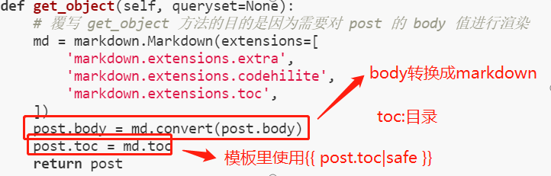
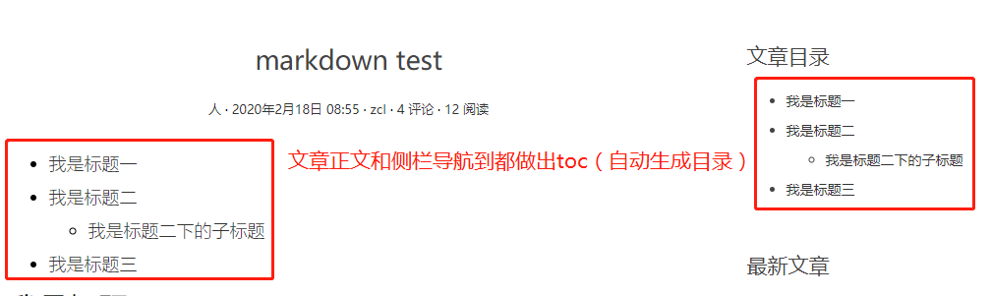

文章目录里的瞄点
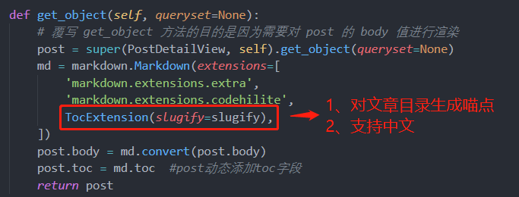

字段里应用
Pip install django-mdeditor==0.1.17
Models.py
from mdeditor.fields import MDTextField
body = MDTextField('正文')

富文本
Settings.py
INSTALLED_APPS = (
'tinymce', # 富文本编辑器
)

# 富文本编辑器配置
TINYMCE_DEFAULT_CONFIG = {
'theme': 'advanced',
'width': 600,
'height': 400,
}
Urls.py(跟目录)
urlpatterns = [
url(r'^tinymce/', include('tinymce.urls')), # 富文本编辑器
]
Goods/models.py
from tinymce.models import HTMLField
class Goods(BaseModel):
'''商品SPU模型类'''
name = models.CharField(max_length=20, verbose_name='商品SPU名称')
# 富文本类型:带有格式的文本
detail = HTMLField(blank=True, verbose_name='商品详情')

RSS聚合阅读工具
教程: https://www.zmrenwu.com/courses/django-blog-tutorial/materials/24/
谷歌浏览器需要安装插件
效果图如下
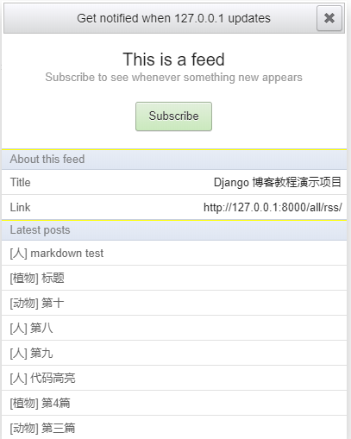

全文检索(HayStack + Whoosh + Jieba)
HayStack + Whoosh + Jieba
pip install whoosh django-haystack jieba
- haystack是django的开源搜索框架，该框架支持Solr,Elasticsearch,Whoosh, *Xapian*搜索引擎，不用更改代码，直接切换引擎，减少代码量。
- 搜索引擎使用Whoosh，这是一个由纯Python实现的全文搜索引擎，没有二进制文件等，比较小巧，配置比较简单，当然性能自然略低。
- 中文分词Jieba，由于Whoosh自带的是英文分词，对中文的分词支持不是太好，故用jieba替换whoosh的分词组件。
教程: https://www.cnblogs.com/gcgc/p/10762416.html

统计文章阅读量
- 模型中增加个字段，记录被访问次数
- 当用户访问到指定页面时，模型中字段+1，+1功能可利用函数实现
- 将2中的值反映在html页面，展示出来

Sitemap
详细教程见刘江博客:https://www.liujiangblog.com/course/django/169
Settings.py
INSTALLED_APPS = [
'django.contrib.sitemaps', #以便Loader()模板加载器可以找到默认模板,生成map,
]
TEMPLATES = [
{
'BACKEND': 'django.template.backends.django.DjangoTemplates', #确保有
... ...
'APP_DIRS': True, #确保有
... ...
]
Urls.py(总的)
from django.contrib.sitemaps.views import sitemap
from DjangoBlog.sitemap import StaticViewSitemap, ArticleSiteMap, CategorySiteMap, TagSiteMap, UserSiteMap

sitemaps = { #后面通过字典映射
'blog': ArticleSiteMap,
'Category': CategorySiteMap,
'Tag': TagSiteMap,
'User': UserSiteMap,
'static': StaticViewSitemap
}
url(r'^sitemap\.xml$', sitemap, {'sitemaps': sitemaps},name='django.contrib.sitemaps.views.sitemap'), #通过字典映射

Sitemap.py
from django.contrib.sitemaps import Sitemap
from blog.models import Article, Category, Tag
from accounts.models import BlogUser
from django.contrib.sitemaps import GenericSitemap
from django.urls import reverse
#说明:sitemap的items必须定义，其他可选
class StaticViewSitemap(Sitemap):
priority = 0.5
changefreq = 'daily'
def items(self): #不希望在站点地图中出现一些静态页面，比如商品的详细信息页面
return ['blog:index', ] #显式列出这些页面的网址名称，并在网站地图的location方法中调用reverse()
def location(self, item):
return reverse(item) #显式列出这些页面的网址名称，并在网站地图的location方法中调用reverse()
class ArticleSiteMap(Sitemap):
#在此示例中没有编写location方法，但你可以自己增加此方法来指定对象的URL。默认情况下，
#location()在每个对象上调用get_absolute_url()并将返回结果作为对象的url。
#也就是说，使用站点地图的模型，比如Entry，需要在模型内部实现get_absolute_url()方法
changefreq = "monthly"
priority = "0.6"
def items(self):
return Article.objects.filter(status='p')
def lastmod(self, obj):
return obj.last_mod_time
\blog\models.py
class Article(BaseModel):
... ...
def get_absolute_url(self): #model里写get_absolute_url，为了sitemap的location()默认调用，获取url没有http和域名
return reverse('blog:detailbyid', kwargs={ #反转找到path(r'article/<int:year>/<int:month>/<int:day>/<int:article_id>.html',，
'article_id': self.id, #path里的参数要与reverse里对应，多了少了都会报错
'year': self.created_time.year,
'month': self.created_time.month,
'day': self.created_time.day
})

Site站点
教程详见官网教程: https://docs.djangoproject.com/en/3.0/ref/contrib/sites/#django.contrib.sites.requests.RequestSite
Settings.py
INSTALLED_APPS = [
'django.contrib.sites', #多站点
]
SITE_ID = 1

常见需要复写的类

admin.ModelAdmin
save_model has_add_permission has_change_permission
from django.contrib import admin
class TaskAdmin(admin.ModelAdmin):
... ...
def save_model(self, request, obj, form:forms.Form, change): #save_model
if change:
if not form.has_changed():
return
if 1 == form.initial.get("status"):
super().save_model(request, obj, form, change)
return
super().save_model(request, obj, form, change)
if 1 == obj.status:
self._create_status(obj)

class StatusAdmin(admin.ModelAdmin):
date_hierarchy = "start_time" #详细时间分层筛选
list_display = ("get_task_id", "cco_mac", "get_cco_desc", "start_time", "end_time", "status") #显示models类的属性和函数
def has_add_permission(self, request): #has_add_permission
return False
def has_change_permission(self, request, obj=None): #has_change_permission
return False
admin.site.register(TaskStatus, StatusAdmin)

models.Model
class BlogSettings(models.Model):
... ...
def clean(self): #当add实例时，先执行clean，再执行save
# print("models.clean!!!!!!!!!+++++++++++++!")
if BlogSettings.objects.exclude(id=self.id).count():
raise ValidationError(_('只能有一个配置'))
def save(self, *args, **kwargs):
# print("models.save!!!!!!!++++++++++!!!")
super().save(*args, **kwargs)
from DjangoBlog.utils import cache
cache.clear()

测试

Test.py应用
每个app下都会创建自己的test.py
test.py
from django.test import TestCase
from . models import *

"""
1、用自己单独的数据库，不能查出项目里的数据；
2、只能对同app内的models测试？能跨app测试吗？
3、直接python manage.py test app 运行，不用启动项目(runserver)才能进行测试；
"""
class ormTests(TestCase):
def test_orm(self):
post_list = Post.objects.all() #QuerySet类型
print(post_list)
print(type(post_list))

测试原有数据库
在项目根目录下创建 db_tools.py;
import os
os.environ.setdefault("DJANGO_SETTINGS_MODULE", "blogproject.settings")
import django
django.setup()

from blog.models import *
post_list = Post.objects.all().order_by("-id") #字段加引号
post_list = Post.objects.all().filter(id__gte=4) #字段不加引号
post = Post.objects.all().filter(title="冬天").values() #字段不加引号
post = Post.objects.all().get(title="冬天").body #字段不加引号

总结
1、1个html页面里可包含多个接口，一个div里可显示一个功能模块，这种情况，一般里面会嵌套多个div或者li等标签；
- 页面里的元素内容，看是死的还是活的，检查元素，查看是否给它做有链接；
- 找到 (浏览器里的Html --> 模板文件 --> 后端代码)衔接的地方，便于分析；
- 当一个试图类指定一个页面时，向往这个页面加入其他变量，可通过自定义模板变量，在页面中加入模板变量引入，可以通视图类的get_context_data函数，加入字典， 模板里用{{ 变量 }} 方式引用；
- {{ request }}这个变量会被默认传入模板中，可以通过圆点的调用方式，获取它内部的{{ request.session }}

Render、redirect、reverse
reverse('reverse:userInfo',kwargs={'user_id':10})
#返回url的字符串，为了不写死路径，代码里多用reverse，模板里多用name属性。blog是项目中的app_name命名的，可以跨app，index是url的name
url = reverse("blog:index") #配合redirect使用
response = redirect(url) #返回response类
reverse('blog:detailbyid', kwargs={'article_id': self.id,'day': self.created_time.day})
return render(request, 'login/login.html', locals()) #返回response类

模板标签访问Models里定义的函数
def get_absolute_url(self): #该函数位于Post models类里，模板标签里通过{{ post.get_absolute_url }}访问
return reverse('blog:detail', kwargs={'pk': self.pk})

重写models里的save方法
def save(self, *args, **kwargs):
if not self.excerpt: #Post models的摘要
# 首先实例化一个 Markdown 类，用于渲染 body 的文本
md = markdown.Markdown(extensions=[ # 先将 Markdown 文本渲染成 HTML 文本
'markdown.extensions.extra',
'markdown.extensions.codehilite',
])
self.excerpt = strip_tags(md.convert(self.body))[:54] # strip_tags 去掉 HTML 文本的全部 HTML 标签
super(Post, self).save(*args, **kwargs) # 调用父类的 save 方法将数据保存到数据库中

前端
1、一个标签可以同时多个样式

AJAX
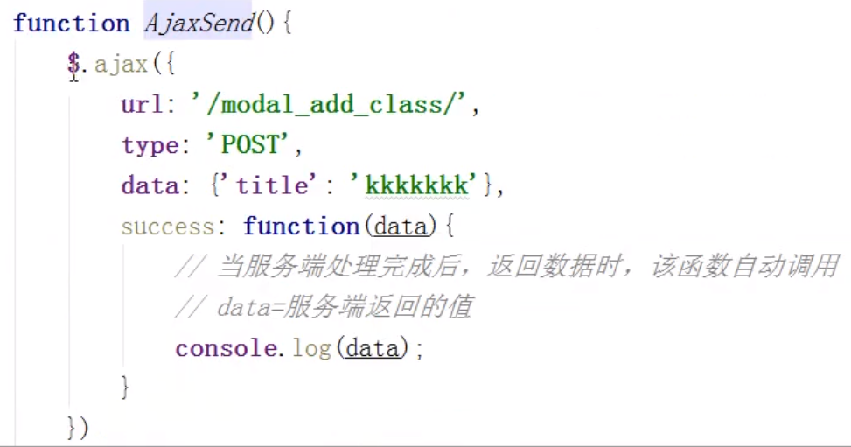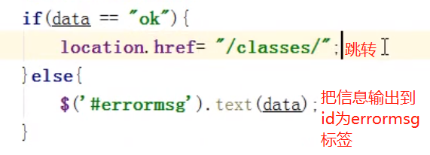

Form表单
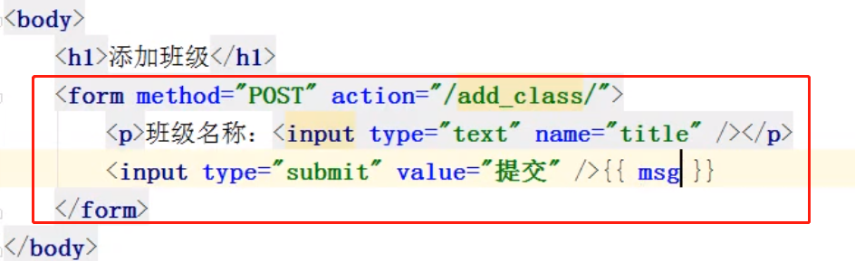

模态对话框
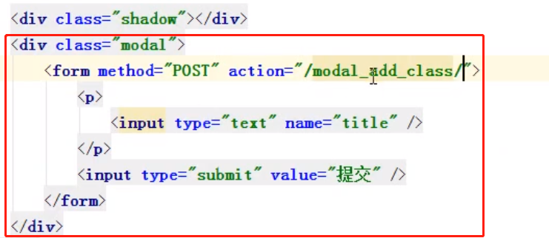

def get_queryset_cache_key(self):
raise NotImplementedError() #表示子类中调用这个函数时，必须在子类里重写，否则报错

return HttpResponseForbidden() #用于没有登陆，返回403类似

from DjangoBlog.utils import cache
if cache and cache is not None:
cache.clear()

def page_not_found_view(request, exception, template_name='blog/error_page.html'):
if exception:
logger.error(exception)
url = request.get_full_path()
return render(request, template_name,
{'message': '哎呀，您访问的地址 ' + url + ' 是一个未知的地方。请点击首页看看别的？', 'statuscode': '404'}, status=404)

@csrf_exempt
def fileupload(request): #文件上传
if request.method == 'POST':
sign = request.GET.get('sign', None)
if not sign:
return HttpResponseForbidden()
if not sign == get_md5(get_md5(settings.SECRET_KEY)):
return HttpResponseForbidden()
response = []
for filename in request.FILES:
timestr = datetime.datetime.now().strftime('%Y/%m/%d')
imgextensions = ['jpg', 'png', 'jpeg', 'bmp']
fname = u''.join(str(filename))
isimage = len([i for i in imgextensions if fname.find(i) >= 0]) > 0
blogsetting = get_blog_setting()
basepath = r'{basedir}/{type}/{timestr}'.format(basedir=blogsetting.resource_path,
type='files' if not isimage else 'image', timestr=timestr)
if settings.TESTING:
basepath = settings.BASE_DIR + '/uploads'
url = 'https://resource.lylinux.net/{type}/{timestr}/{filename}'.format(
type='files' if not isimage else 'image', timestr=timestr, filename=filename)
if not os.path.exists(basepath):
os.makedirs(basepath)
savepath = os.path.join(basepath, filename)
with open(savepath, 'wb+') as wfile:
for chunk in request.FILES[filename].chunks():
wfile.write(chunk)
if isimage:
from PIL import Image
image = Image.open(savepath)
image.save(savepath, quality=20, optimize=True)
response.append(url)
return HttpResponse(response)

资料
https://www.liujiangblog.com/course/django/178 刘江博客里，教程很详细

